**免费体检进乡村 贴心服务暖民心**

为落实国家基本公共卫生服务项目惠民政策，做好本村内65岁以上老年人(不分户籍)提供一次国家基本公共卫生服务项目，免费健康体检健康服务工作，降低慢性疾病的发病率，7月21日上午，河日木特村村两委、河日木特村卫生室、河日木特村新时代文明实践站服务队与通辽朝聚眼科医院携手开展村民健康体检活动。

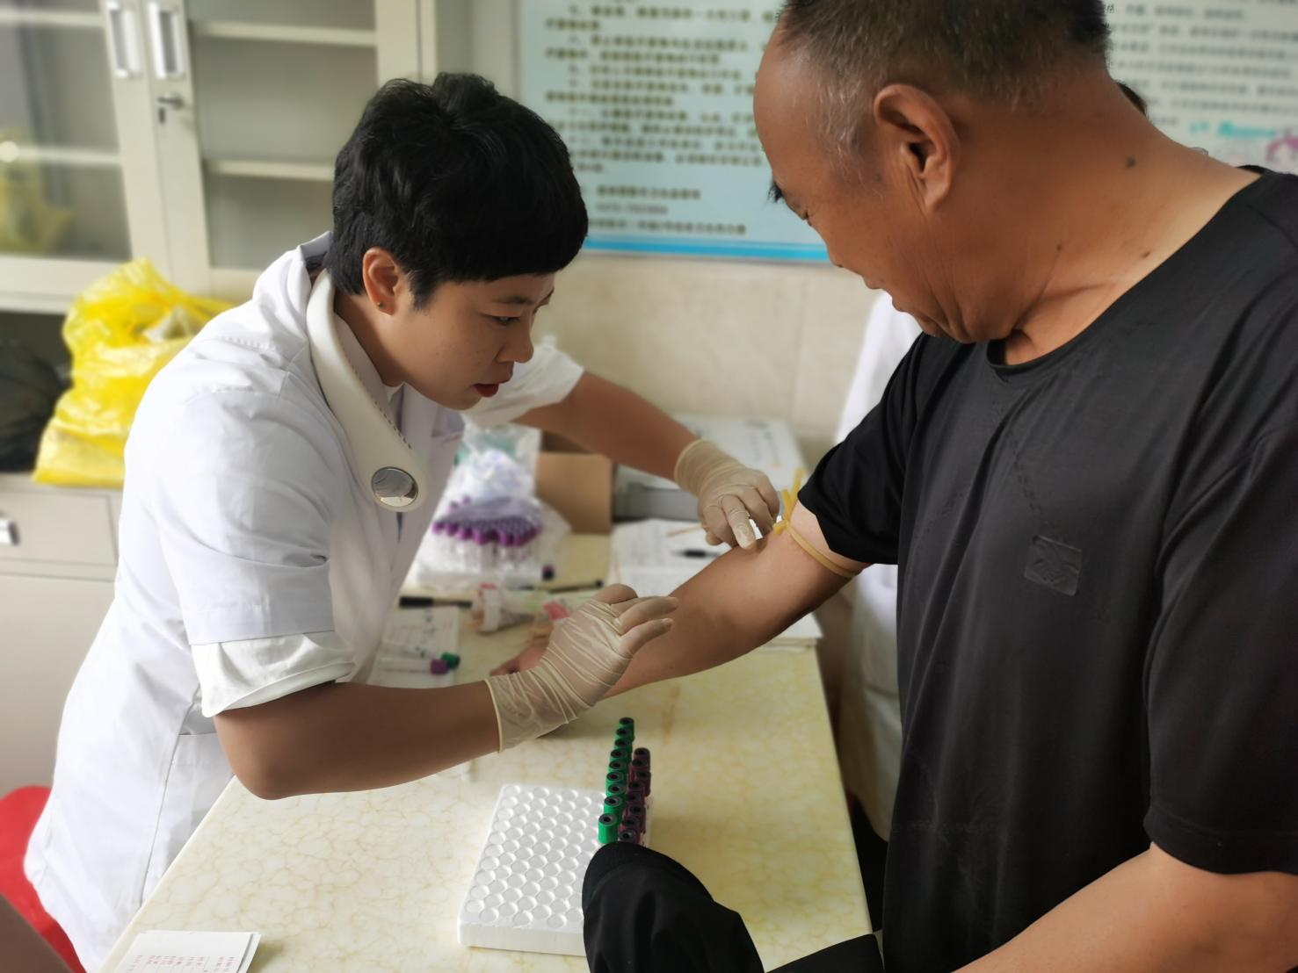

本次体检包括常规检查、身高，体重，血压，腰围测量内科检查空腹血检《血常规，血糖，血脂，肝功能》验尿《尿常规，心电图，腹部Bc超》11项。体检中，通辽朝聚眼科医院的医生为每位村民细心检查，耐心答疑解惑，普及日常保健知识。村两委干部、村新时代文明时间站服务队志愿者全程参与服务，维持现场秩序。村民们听从安排，自觉排队，有序进行，整个体检活动井然有序。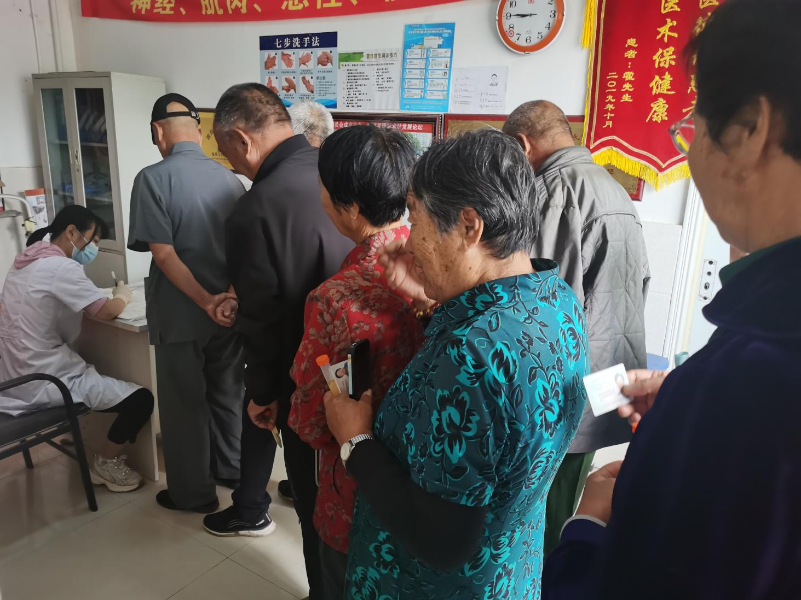

下一步,河日木特村将继续加大健康服务力度,推出更多针对村民的服务项目，不仅让村民及时了解掌握了自身的健康状况,真正做到“有病治病,无病早防”,进一步增强了村民的健康意识,助力村民树立起健康生活的理念,而且让村民切实感受到公共卫生服务带来的“看得见、摸得着”的实惠,不断提升人民获得感、幸福感、安全感。

2023年7月21日

河日木特村委会